动态代理
在内存中形成代理类
* 实现步骤：
1. 代理对象和真实对象实现相同的接口
2. 代理对象 = Proxy.newProxyInstance ();
3. 使用代理对象调用方法。
4. 增强方法

* 增强方式：
1. 增强参数列表
2. 增强返回值类型
3. 增强方法体执行逻辑

动态代理：
* 特点：字节码随用随创建，随用随加载
* 作用：不修改源码的基础上对方法增强
* 分类：

基于接口的动态代理
涉及的类：Proxy
提供者：JDK官方
如何创建代理对象：
使用Proxy类中的newProxyInstance方法
创建代理对象的要求：
被代理类最少实现一个接口，如果没有则不能使用
newProxyInstance方法的参数：
ClassLoader：类加载器
它是用于加载代理对象字节码的。和被代理对象使用相同的类加载器。固定写法。
Class[]：字节码数组
它是用于让代理对象和被代理对象有相同方法。固定写法。
InvocationHandler：用于提供增强的代码
它是让我们写如何代理。我们一般都是些一个该接口的实现类，通常情况下都是匿名内部类，但不是必须的。
此接口的实现类都是谁用谁写。

基于子类的动态代理
* 基于子类的动态代理：
* 涉及的类：Enhancer
* 提供者：第三方cglib库
* 如何创建代理对象：
* 使用Enhancer类中的create方法
* 创建代理对象的要求：
* 被代理类不能是最终类
* create方法的参数：
* Class：字节码
* 它是用于指定被代理对象的字节码。
*
* Callback：用于提供增强的代码
* 它是让我们写如何代理。我们一般都是些一个该接口的实现类，通常情况下都是匿名内部类，但不是必须的。
* 此接口的实现类都是谁用谁写。
* 我们一般写的都是该接口的子接口实现类：MethodInterceptor

IoC、
BeanFactory 和 ApplicationContext 的区别
BeanFactory 才是 Spring 容器中的顶层接口。
ApplicationContext 是它的子接口。
BeanFactory 和 ApplicationContext 的区别：
创建对象的时间点不一样。
ApplicationContext：只要一读取配置文件，默认情况下就会创建对象。
BeanFactory：什么使用什么时候创建对象。
ApplicationContext 接口的实现类
ClassPathXmlApplicationContext：
它是从类的根路径下加载配置文件
推荐使用这种
FileSystemXmlApplicationContext：
它是从磁盘路径上加载配置文件，配置文件可以在磁盘的任意位置。
AnnotationConfigApplicationContext:
当我们使用注解配置容器对象时，需要使用此类来创建 spring 容器。它用来读取注解。
bean 标签
作用：
用于配置对象让 spring 来创建的。
默认情况下它调用的是类中的无参构造函数。如果没有无参构造函数则不能创建成功。
属性：
id：给对象在容器中提供一个唯一标识。用于获取对象。
class：指定类的全限定类名。用于反射创建对象。默认情况下调用无参构造函数。
scope：指定对象的作用范围。
* singleton :默认值，单例的.
* prototype :多例的.
* request :WEB 项目中,Spring 创建一个 Bean 的对象,将对象存入到 request 域中.
* session :WEB 项目中,Spring 创建一个 Bean 的对象,将对象存入到 session 域中.
* global session
:WEB 项目中,应用在 Portlet 环境.如果没有 Portlet 环境那么
globalSession 相当于 session.
init-method：指定类中的初始化方法名称。
destroy-method：指定类中销毁方法名称。
bean 的作用范围和生命周期
单例对象：scope="singleton"
一个应用只有一个对象的实例。它的作用范围就是整个引用。
生命周期：
对象出生：当应用加载，创建容器时，对象就被创建了。
对象活着：只要容器在，对象一直活着。
对象死亡：当应用卸载，销毁容器时，对象就被销毁了。
多例对象：scope="prototype"
每次访问对象时，都会重新创建对象实例。
生命周期：
对象出生：当使用对象时，创建新的对象实例。
对象活着：只要对象在使用中，就一直活着。
对象死亡：当对象长时间不用时，被 java 的垃圾回收器回收了

spring中的依赖注入
依赖注入： Dependency Injection
IOC的作用： 降低程序间的耦合（依赖关系）
依赖关系的管理： 以后都交给spring来维护 在当前类需要用到其他类的对象，由spring为我们提供，我们只需要在配置文件中说明
依赖关系的维护： 就称之为依赖注入。
依赖注入： 能注入的数据：有三类 基本类型和String 其他bean类型（在配置文件中或者注解配置过的bean） 复杂类型/集合类型
注入的方式：有三种
第一种：使用构造函数提供
第二种：使用set方法提供
第三种：使用注解提供
构造函数注入： 使用的标签:constructor-arg
标签出现的位置：
bean标签的内部 标签中的属性
type：用于指定要注入的数据的数据类型，该数据类型也是构造函数中某个或某些参数的类型
index：用于指定要注入的数据给构造函数中指定索引位置的参数赋值。索引的位置是从0开始
name：用于指定给构造函数中指定名称的参数赋值 常用的
=============以上三个用于指定给构造函数中哪个参数赋值===============================
value：用于提供基本类型和String类型的数据
ref：用于指定其他的bean类型数据。它指的就是在spring的Ioc核心容器中出现过的bean对象
优势： 在获取bean对象时，注入数据是必须的操作，否则对象无法创建成功。
弊端： 改变了bean对象的实例化方式，使我们在创建对象时，如果用不到这些数据，也必须提供。

注解

创建对象的注解
@Component
作用：
把资源让 spring 来管理。相当于在 xml 中配置一个 bean。
属性：
value：指定 bean 的 id。如果不指定 value 属性，默认 bean 的 id 是当前类的类名。首字母小写。
@Controller @Service @Repository
他们三个注解都是针对一个的衍生注解，他们的作用及属性都是一模一样的。
他们只不过是提供了更加明确的语义化。
@Controller：一般用于表现层的注解。
@Service：一般用于业务层的注解。
@Repository：一般用于持久层的注解。
细节：如果注解中有且只有一个属性要赋值时，且名称是 value，value 在赋值是可以不写。

注入数据的注解
相当于：<property name="" ref="">
<property name="" value="">
@Autowired
作用：
自动按照类型注入。当使用注解注入属性时，set 方法可以省略。它只能注入其他 bean 类型。当有多个
类型匹配时，使用要注入的对象变量名称作为 bean 的 id，在 spring 容器查找，找到了也可以注入成功。找不到
就报错。
@Qualifier
作用：
在自动按照类型注入的基础之上，再按照 Bean 的 id 注入。它在给字段注入时不能独立使用，必须和
@Autowire 一起使用；但是给方法参数注入时，可以独立使用。
属性：
value：指定 bean 的 id。
@Resource
作用：
直接按照 Bean 的 id 注入。它也只能注入其他 bean 类型。
属性：
name：指定 bean 的 id。
@Value
作用：
注入基本数据类型和 String 类型数据的
属性：
value：用于指定值

范围注解
相当于：<bean id="" class="" scope="">
@Scope
作用：
指定 bean 的作用范围。
属性：
value：指定范围的值。
取值：singleton prototype request session globalsession

生命周期注解
相当于：<bean id="" class="" init-method="" destroy-method="" />
@PostConstruct
作用：
用于指定初始化方法。
@PreDestroy
作用：
用于指定销毁方法。

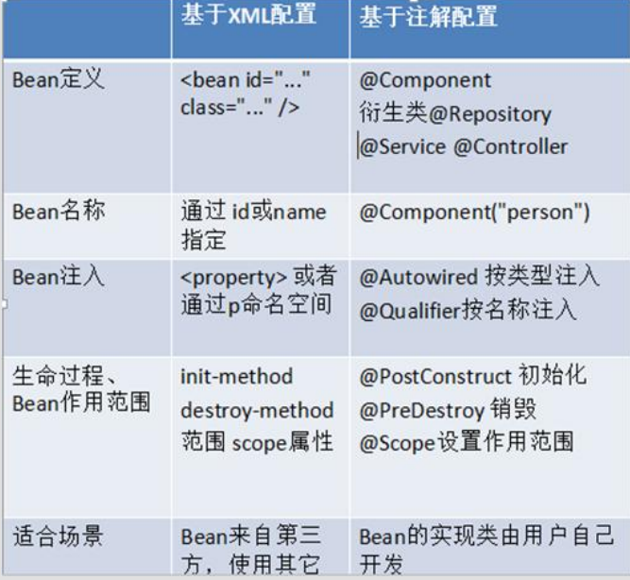

配置注解

@Configuration
作用：
用于指定当前类是一个 Spring 配置类，当创建容器时会从该类上加载注解。获取容器时需要使用
AnnotationApplicationContext(有@Configuration 注解的类.class)。
属性：
value:用于指定配置类的字节码
@ComponentScan
作用：
用于指定 spring 在初始化容器时要扫描的包。作用和在 spring 的 xml 配置文件中的：
<context:component-scan base-package="com.aaa"/>是一样的。
属性：
basePackages：用于指定要扫描的包。和该注解中的 value 属性作用一样。
@Bean
作用：
该注解只能写在方法上，表明使用此方法创建一个对象，并且放入 spring 容器。
属性：
name：给当前@Bean 注解方法创建的对象指定一个名称(即 bean 的 id）。
@Import
作用：
用于导入其他配置类，在引入其他配置类时，可以不用再写@Configuration 注解。当然，写上也没问
题。
属性：
value[]：用于指定其他配置类的字节码。
@PropertySource
作用：
用于加载.properties 文件中的配置。例如我们配置数据源时，可以把连接数据库的信息写到
properties 配置文件中，就可以使用此注解指定 properties 配置文件的位置。
属性：
value[]：用于指定 properties 文件位置。如果是在类路径下，需要写上 classpath:

AOP
AOP：全称是 Aspect Oriented Programming 即：面向切面编程
简单的说它就是把我们程序重复的代码抽取出来，在需要执行的时候，使用动态代理的技术，在不修改源码的
基础上，对我们的已有方法进行增强。
作用：
在程序运行期间，不修改源码对已有方法进行增强。
优势：
减少重复代码
提高开发效率
维护方便
AOP 的实现方式
使用动态代理技术

spring中基于XML的AOP配置步骤
1、把通知Bean也交给spring来管理
2、使用aop:config标签表明开始AOP的配置
3、使用aop:aspect标签表明配置切面
id属性：是给切面提供一个唯一标识
ref属性：是指定通知类bean的Id。
4、在aop:aspect标签的内部使用对应标签来配置通知的类型
我们现在示例是让printLog方法在切入点方法执行之前：所以是前置通知
aop:before：表示配置前置通知
method属性：用于指定Logger类中哪个方法是前置通知
pointcut属性：用于指定切入点表达式，该表达式的含义指的是对业务层中哪些方法增强
切入点表达式的写法：
关键字：execution(表达式)
表达式：
访问修饰符 返回值 包名.包名.包名...类名.方法名(参数列表)
标准的表达式写法：
public void com.itheima.service.impl.AccountServiceImpl.saveAccount()
访问修饰符可以省略
void com.itheima.service.impl.AccountServiceImpl.saveAccount()
返回值可以使用通配符，表示任意返回值
* com.itheima.service.impl.AccountServiceImpl.saveAccount()
包名可以使用通配符，表示任意包。但是有几级包，就需要写几个*.
* *.*.*.*.AccountServiceImpl.saveAccount())
包名可以使用..表示当前包及其子包
* *..AccountServiceImpl.saveAccount()
类名和方法名都可以使用*来实现通配
* *..*.*()
参数列表：
可以直接写数据类型：
基本类型直接写名称 int
引用类型写包名.类名的方式 java.lang.String
可以使用通配符表示任意类型，但是必须有参数
可以使用..表示有无参数均可，有参数可以是任意类型
全通配写法：
* *..*.*(..)
实际开发中切入点表达式的通常写法：
切到业务层实现类下的所有方法
* com.company.service.impl.*.*(..)

aop:config:
作用：用于声明开始 aop 的配置
<aop:config>
aop:aspect:
作用： 用于配置切面。
属性：
id：给切面提供一个唯一标识。
ref：引用配置好的通知类 bean 的 id。
<aop:aspect id="txAdvice" ref="txManager">
aop:pointcut：
作用： 用于配置切入点表达式。就是指定对哪些类的哪些方法进行增强。
属性：
expression：用于定义切入点表达式。
id：用于给切入点表达式提供一个唯一标识
<aop:pointcut
aop:before
作用： 用于配置前置通知。指定增强的方法在切入点方法之前执行
属性：
method:用于指定通知类中的增强方法名称
ponitcut-ref：用于指定切入点的表达式的引用
poinitcut：用于指定切入点表达式
执行时间点：
切入点方法执行之前执行
aop:after-returning
作用： 用于配置后置通知
属性：
method：指定通知中方法的名称。
pointct：定义切入点表达式
pointcut-ref：指定切入点表达式的引用
执行时间点：
切入点方法正常执行之后。它和异常通知只能有一个执行
aop:after-throwing
作用： 用于配置异常通知
属性：
method：指定通知中方法的名称。
pointct：定义切入点表达式
pointcut-ref：指定切入点表达式的引用
执行时间点：
切入点方法执行产生异常后执行。它和后置通知只能执行一个
<aop:after-throwing method="rollback" pointcut-ref="pt1"/>
aop:after
作用： 用于配置最终通知
属性：
method：指定通知中方法的名称。
pointct：定义切入点表达式
pointcut-ref：指定切入点表达式的引用
执行时间点： 无论切入点方法执行时是否有异常，它都会在其后面执行。
<aop:after method="release" pointcut-ref="pt1"/>
aop:around：
作用： 用于配置环绕通知
属性：
method：指定通知中方法的名称。
pointct：定义切入点表达式
pointcut-ref：指定切入点表达式的引用
说明： 它是 spring 框架为我们提供的一种可以在代码中手动控制增强代码什么时候执行的方式。
注意： 通常情况下，环绕通知都是独立使用的

注解

环境搭建
第一步：准备必要的代码和 jar 包
第二步：在配置文件中导入 context 的名称空间
第三步：把资源使用注解配置
@Service("accountService")

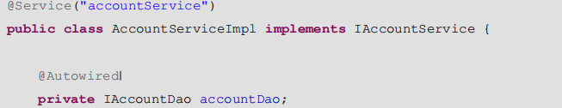
第四步：在配置文件中指定 spring 要扫描的包
<!-- 告知 spring，在创建容器时要扫描的包 -->
<context:component-scan base-package="com.itheima"></context:component-scan>

配置步骤
第一步：把通知类也使用注解配置
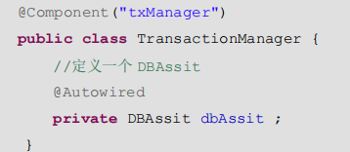
第二步：在通知类上使用@Aspect 注解声明为切面
第三步：在增强的方法上使用注解配置通知

@Before
作用：
把当前方法看成是前置通知。
属性：
value：用于指定切入点表达式，还可以指定切入点表达式的引用。
@AfterReturning
作用： 把当前方法看成是后置通知。
属性： value：用于指定切入点表达式，还可以指定切入点表达式的引用
@AfterThrowing
作用：
把当前方法看成是异常通知。
属性：
value：用于指定切入点表达式，还可以指定切入点表达式的引用
@After
作用：
把当前方法看成是最终通知。
属性：
value：用于指定切入点表达式，还可以指定切入点表达式的引用
@Around
作用： 把当前方法看成是环绕通知。
属性： value：用于指定切入点表达式，还可以指定切入点表达式的引用。
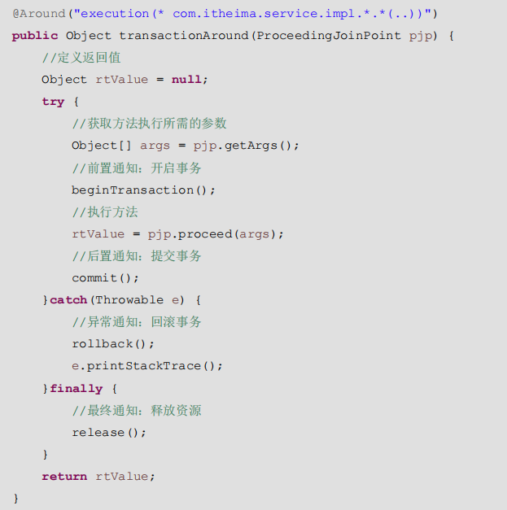
@Pointcut
作用： 指定切入点表达式
属性： value：指定表达式的内容
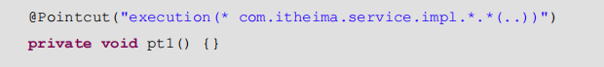
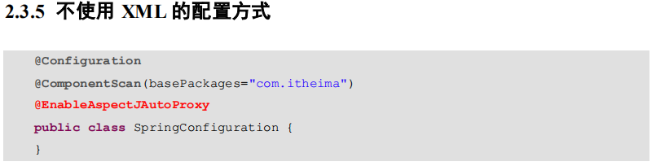
@Configuration
@ComponentScan(basePackages="com.itheima")
@EnableAspectJAutoProxy
public class SpringConfiguration {
}

Spring 中的事务控制
第一：JavaEE 体系进行分层开发，事务处理位于业务层，Spring 提供了分层设计业务层的事务处理解决方 案。
第二：spring 框架为我们提供了一组事务控制的接口。具体在后面的第二小节介绍。这组接口是在 spring-tx-5.0.2.RELEASE.jar 中。
第三：spring 的事务控制都是基于 AOP 的，它既可以使用编程的方式实现，也可以使用配置的方式实现。重点是使用配置的方式实现。

PlatformTransactionManager
此接口是 spring 的事务管理器，它里面提供了我们常用的操作事务的方法，如下图：
我们在开发中都是使用它的实现类，如下图：
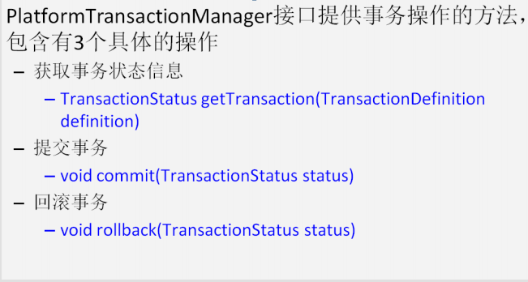
真正管理事务的对象
org.springframework.jdbc.datasource.DataSourceTransactionManager 使用 Spring
JDBC 或 iBatis 进行持久化数据时使用
org.springframework.orm.hibernate5.HibernateTransactionManager
使用
Hibernate 版本进行持久化数据时使用

TransactionDefinition
它是事务的定义信息对象，里面有如下方法：

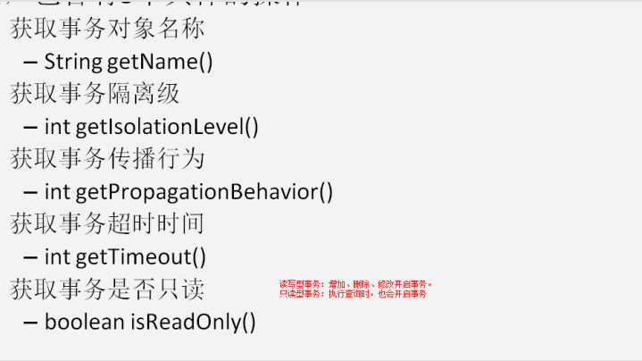

事务的隔离级别

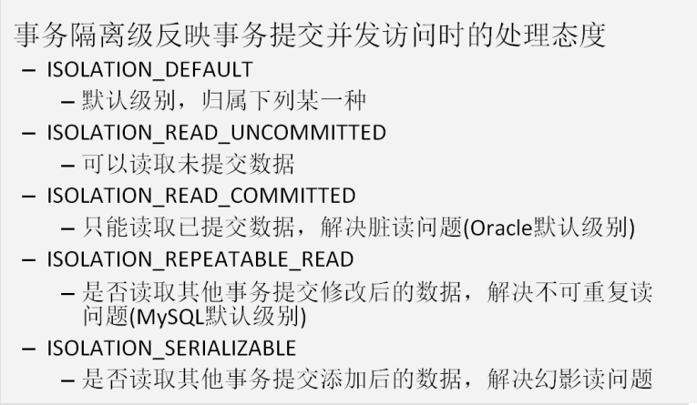
事务的传播行为
REQUIRED:如果当前没有事务，就新建一个事务，如果已经存在一个事务中，加入到这个事务中。一般的选
择（默认值）
SUPPORTS:支持当前事务，如果当前没有事务，就以非事务方式执行（没有事务）
MANDATORY：使用当前的事务，如果当前没有事务，就抛出异常
REQUERS_NEW:新建事务，如果当前在事务中，把当前事务挂起。
NOT_SUPPORTED:以非事务方式执行操作，如果当前存在事务，就把当前事务挂起
NEVER:以非事务方式运行，如果当前存在事务，抛出异常
NESTED:如果当前存在事务，则在嵌套事务内执行。如果当前没有事务，则执行 REQUIRED 类似的操作。
超时时间
默认值是-1，没有超时限制。如果有，以秒为单位进行设置。
是否是只读事务
建议查询时设置为只读。
TransactionStatus
